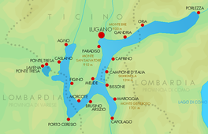**Meer van Lugano**

* Het Meer van Lugano ([Italiaans](http://nl.wikipedia.org/wiki/Italiaans_(taal)): Lago di Lugano en Ceresio) is een meer in het zuidoosten van [Zwitserland](http://nl.wikipedia.org/wiki/Zwitserland), aan de grens tussen Zwitserland en [Italië](http://nl.wikipedia.org/wiki/Itali%C3%AB).
* Het meer ligt tussen het [Lago Maggiore](http://nl.wikipedia.org/wiki/Lago_Maggiore) en het [Comomeer](http://nl.wikipedia.org/wiki/Comomeer) in.
* Het meer watert via de Tresa af op het Lago Maggiore.
* Het diepste punt, 288 meter, ligt iets voorbij [Gandria](http://nl.wikipedia.org/wiki/Gandria) in het Italiaanse deel van het meer.
* Plaatsen die aan dit meer liggen zijn onder andere: